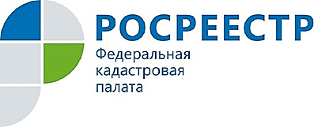
Курьерская доставка – новый способ выдачи документов

Согласно новому законодательству, Кадастровая палата по Курской области предоставляет услугу «Курьерская доставка», в соответствии с которой заявитель сможет получить готовые документы в удобное время и в любом месте.
Курьерской доставке подлежат документы, подготовленные к выдаче после осуществления кадастрового учета и (или) регистрации прав (как отдельно, так и в виде единой процедуры).
Чтобы воспользоваться таким дистанционным способом доставки, необходимо в момент подачи заявления в строке «Способ получения документов» сделать отметку «посредством курьерской доставки», независимо от того, подано заявление в офисе приема/выдачи Кадастровой палаты или МФЦ.
В этом случае готовые документы по предварительному согласованию доставят владельцу недвижимости в удобное для него место и время.
Дополнительную информацию о порядке предоставления услуги можно получить по телефонам 8-800-100-34-34 или 8 (4712) 57-02-20.

